ผลการปฏิบัติงาน

ของ

สายงานสืบสวน

เดือน ตุลาคม 2567

- วันที่ ๒ ต.ค. ๖๗ เวลาประมาณ ๑๒.๑๐ น. ภายใต้การอำนวยการของ พ.ต.อ.อุรุพงษ์ ดีพิจารณ์ ผกก.สภ.ห้วยกระเจา,พ.ต.ท.ทิวา ภิรมย์เจียว รอง ผกก.สส.สภ.ห้วยกระเจา สั่งการให้ พ.ต.ท.คณิต แผนสมบูรณ์ สว.สส.สภ.ห้วยกระเจา,ร.ต.อ.นันทกาญจน์ จงศุภวิศาลกิจ,ส.ต.อ.ศุภกิตติ์ คงดี,ส.ต.ท.ศุภกิตติ์ เฉลิมพันธุ์,ส.ต.ท.สรชัช แก้วมณี ร่วมกับฝ่ายปกครองอำเภอห้วยกระเจา ได้ร่วมกันทำการจับตัว ผู้ต้องหา พร้อมด้วยของกลาง ๑.ยาเสพติดให้โทษประเภท ๑ (ยาบ้า๓เม็ด) ชนิดเม็ดกลมแบน สีส้ม มีตัวอักษร WY ประทับบนเม็ดยาจำนวน ๓ เม็ด ๒.ยาเสพติดให้โทษประเภท ๑ (ยาบ้า๑๑เม็ด) ชนิดเม็ดกลมแบน สีส้ม มีตัวอักษร WY ประทับบนเม็ดยาจำนวน ๑๑ เม็ด ๓.ใบความเห็นแพทย์และรายงานผลการตรวจปัสสาวะ โรงพยาบาลห้วยกระเจา จำนวน ๑ ชุด วันเดือน ปี ที่เกิดเหตุ วันที่ ๒ ต.ค. ๖๗ เวลาประมาณ ๑๒.๑๐ น.บริเวณ ม.๑๑ ต.สระลงเรือ อ.ห้วยกระเจา จ.กาญจนบุรีนำส่งพนักงานสอบสวน สภ.ห้วยกระเจา เพื่อดำเนินคดีตามกฎหมายต่อไป
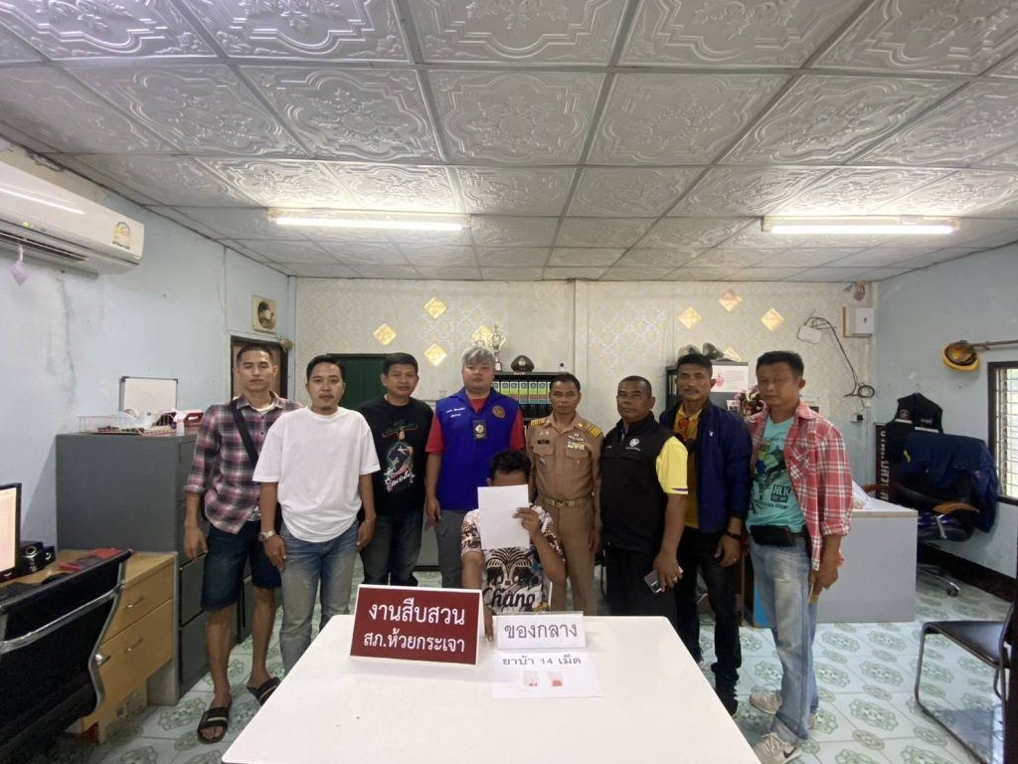
- 4 ต.ค.67 เวลา 09.00 น. พ.ต.อ.อุรุพงษ์ ดีพิจารณ์ ผกก.สภ.ห้วยกระเจา พ.ต.ท.ทิวา ภิรมย์เจียว รอง ผกก.สส.สภ.ห้วยกระเจา พ.ต.ท.คณิต แผนสมบูรณ์ สว.สส.สภ.ห้วยกระเจา พ.ต.ต.อวิรุทธิ์ อัยกูล สวป.สภ.ห้วยกระเจา ประชุมเร่งรัดติดตามผลคดีลักทรัพย์อุปกรณ์สายส่งสัญญาณโทรศัพท์ ครั้งที่ 2/2567 ณ ห้องประชุม ศปก.สภ.ห้วยกระเจา
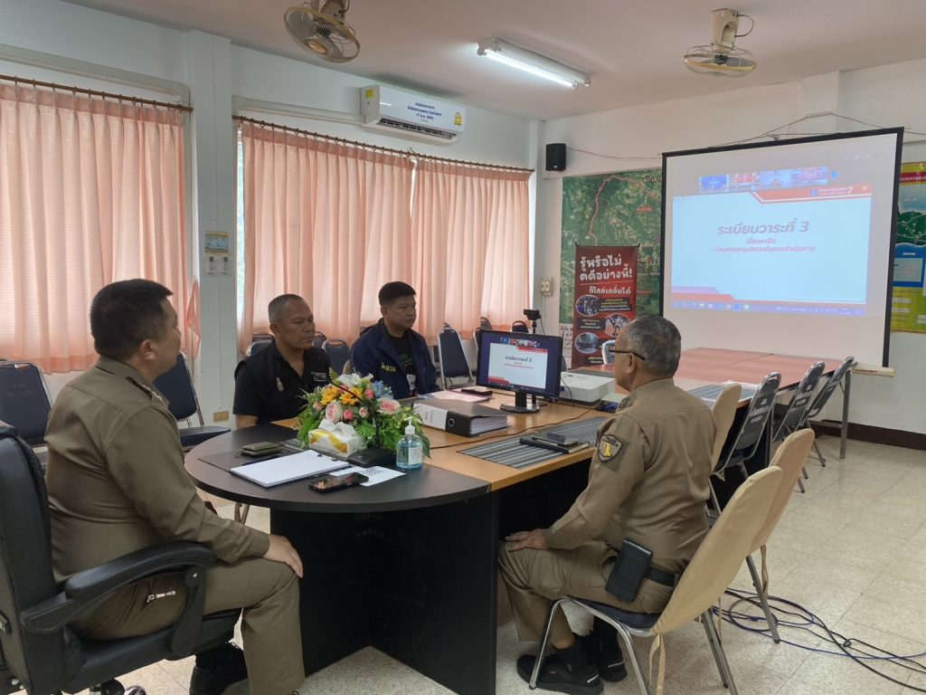

- วันที่ ๘ ต.ค. ๖๗) เวลาประมาณ ๑๑.๐๐ น. ต่อเนื่องถึง เวลาประมาณ ๑๓.๕๕ น.. ภายใต้การอำนวยการของ พ.ต.อ.อุรุพงษ์ ดีพิจารณ์ ผกก.สภ.ห้วยกระเจา,พ.ต.ท.ทิวา ภิรมย์เจียว รอง ผกก.สส.สภ.ห้วยกระเจา สั่งการให้ พ.ต.ท.คณิต แผนสมบูรณ์ สว.สส.สภ.ห้วยกระเจา,ร.ต.อ.นันทกาญจน์ จงศุภวิศาลกิจ,ส.ต.อ.ศุภกิตติ์ คงดี,ส.ต.ท.ศุภกิตติ์ เฉลิมพันธุ์ ร่วมกับฝ่ายปกครองอำเภอห้วยกระเจาได้ร่วมกันทำการจับตัว ผู้ต้องหา พร้อมด้วยของกลาง ๑.ยาเสพติดให้โทษประเภท ๑ (ยาบ้า) ชนิดเม็ดกลมแบน สีส้ม มีตัวอักษร WY ประทับบนเม็ดยาบรรจุอยู่ในถุงพลาสติกใส ชนิดกดปิดดึงเปิด จำนวน ๑๐ เม็ด ๒.เครื่องกระสุนปืน ขนาด .๓๒ มม. จำนวน ๑ นัด๓.เครื่องกระสุนปืน ขนาด .๓๘ มม. จำนวน ๓ นัด๔ใบความเห็นแพทย์และรายงานผลการตรวจปัสสาวะ โรงพยาบาลห้วยกระเจา จำนวน ๑ ชุด โดยกล่าวหาว่า มีไว้ในครอบครองซึ่งเสพติดให้โทษประเภท ๑ (ยาบ้า ๑๐ เม็ด) โดยไม่ได้รับอนุญาต , เสพยาเสพติดให้โทษประเภท๑ (ยาบ้า) โดยไม่ได้รับอนุญาต และ มีเครื่องกระสุนปืนไว้ในความครอบครองโดยไม่ได้รับอนุญาต เหตุเกิดวันที่ ๘ ต.ค.๒๕๖๗ เวลาประมาณ ๑๑.๐๐ น. ต่อเนื่องถึงเวลาประมาณ ๑๓.๕๕ น บริเวณ ม.๑๙ ต.ดอนแสลบ อ.ห้วยกระเจา จ.กาญจนบุรี ต่อเนื่องถึง สภ.ห้วยกระเจา นำส่งพนักงานสอบสวน สภ.ห้วยกระเจา เพื่อดำเนินคดีตามกฎหมายต่อไป
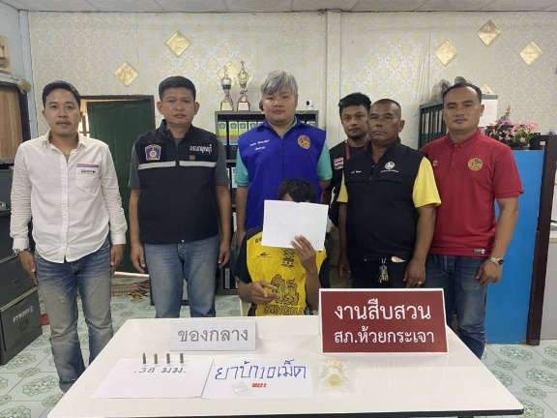

- วันที่ 11 ต.ค.67 เวลา 17.00 น.พ.ต.ท.ทิวา ภิรมย์เจียว รอง ผกก.สส.สภ.ห้วยกระเจา ปล่อยแถวชุดสืบสวนทำหน้าที่รักษาความปลอดภัย งานคืนสู่เหย้าห้วยกระเจาพิทยาคม
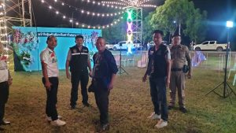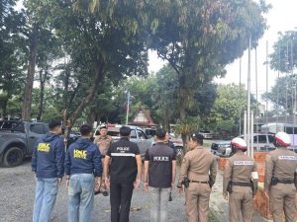

- 13 ต.ค.67 เวลา 07.00 น. พ.ต.อ.อุรุพงษ์ ดีพิจารณ์ ผกก.สภ.ห้วยกระเจา พ.ต.ท.ทิวา ภิรมย์เจียว รอง ผกก.สส.สภ.ห้วยกระเจา พ.ต.ท.ประชา นาคราช รอง ผกก.(สอบสวน)สภ.ห้วยกระเจา พร้อมข้าราชการตำรวจสายงานป้องกันปราบปราม สภ.ห้วยกระเจา ร่วมพิธีทำบุญถวายพระราชกุศลและพิธีวางพวงมาลา เนื่องในวันนวมินทรมหาราช 13 ตุลาคม ณ หอประชุมอำเภอห้วยกระเจา อ.ห้วยกระเจา จว.กาญจนบุรี
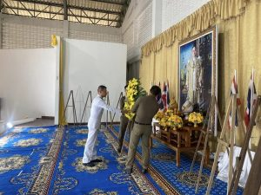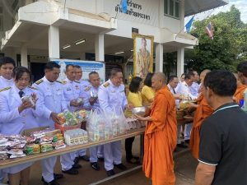

- วันที่ ๒๑ ต.ค. ๖๗ เวลาประมาณ ๑๐.๔๐ น. ภายใต้การอำนวยการของ พ.ต.อ.อุรุพงษ์ ดีพิจารณ์ ผกก.สภ.ห้วยกระเจา,พ.ต.ท.ทิวา ภิรมย์เจียว รอง ผกก.สส.สภ.ห้วยกระเจา,พ.ต.ท.คณิต แผนสมบูรณ์ สว.สส.สภ.ห้วยกระเจา สั่งการให้ ร.ต.อ.นันทกาญจน์ จงศุภวิศาลกิจ,ร.ต.ต.มาโนด สืบบุก และ ส.ต.ท.สรชัช แก้วมณี ได้ร่วมกันทำการจับตัว ผู้ต้องหา พร้อมด้วยของกลาง ๑.ใบความเห็นแพทย์และรายงานผลการตรวจปัสสาวะ โรงพยาบาลห้วยกระเจา จำนวน ๑ ชุด โดยกล่าวหาว่า เสพยาเสพติดให้โทษประเภท๑ (เฮโรอีน) โดยผิดกฎหมายและเสพยาเสพติดให้โทษประเภท๑ (ยาบ้า) โดยผิดกฎหมาย
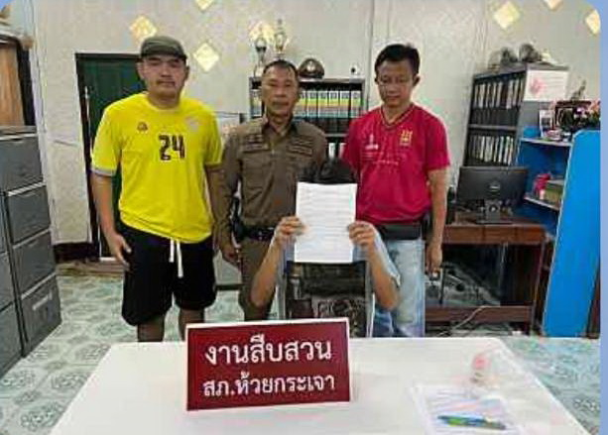

- วันที่ 27 ต.ค.67 เวลา 22.00 น. ร.ต.ท.สุทัศน์ กลีบทอง รอง สว.(ป.) สภ.ห้วยกระเจา ส.ต.อ.สิทธิศักดิ์ ผิวขำ ผบ.หมู่ (ป.) สภ.ห้วยกระเจาทำหน้าที่สายตรวจรถยนต์ออกตรวจสอบเหตุทะเลาะวิวาท หมู่ 15 ต.ห้วยกระเจา
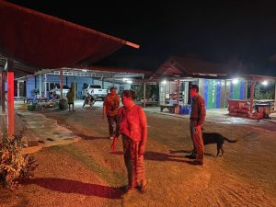

- วันที่ ๓๑ ต.ค. ๖๗ เวลาประมาณ ๑๐.๐๐ น. ภายใต้การอำนวยการของ พ.ต.อ.อุรุพงษ์ ดีพิจารณ์ ผกก.สภ.ห้วยกระเจา พ.ต.ท.ทิวา ภิรมย์เจียว รอง ผกก.สส.สภ.ห้วยกระเจา พ.ต.ท.คณิต แผนสมบูรณ์ สว.สส.สภ.ห้วยกระเจา สั่งการให้ ร.ต.อ.นันทกาญจน์ จงศุภวิศาลกิจ,ส.ต.อ.ศุภกิตติ์ คงดี,ส.ต.ท.ศุภกิตติ์ เฉลิมพันธุ์ และ ส.ต.ท.สรชัช แก้วมณี ได้ร่วมกันทำการจับตัว ผู้ต้องหา ตามหมายจับของ ศาลจังหวัดกาญจนบุรี ที่ ๘๐/๒๕๖๖ ลงวันที่ ๑๘ มกราคม ๒๕๖๖ ซึ่งต้องหาว่ากระทำผิดฐาน ความผิดต่อประมวลกฎหมายยาเสพติด(เสพเมทฯ) วันเดือน ปี ที่เกิดเหตุ วันที่ ๓๑ ต.ค. ๖๗ เวลาประมาณ ๑๐.๐๐ น. บริเวณสวนผักภายในหมู่บ้าน ม.๑ ต.สระลงเรือ อ.ห้วยกระเจา จ.กาญจนบุรี นำส่งศาลจังหวัดกาญจนบุรี เพื่อดำเนินคดีตามกฎหมายต่อไป
